Schulversuchspraktikum
Jannik Nöhles
Sommersemester 2016
Klassenstufen 9 & 10

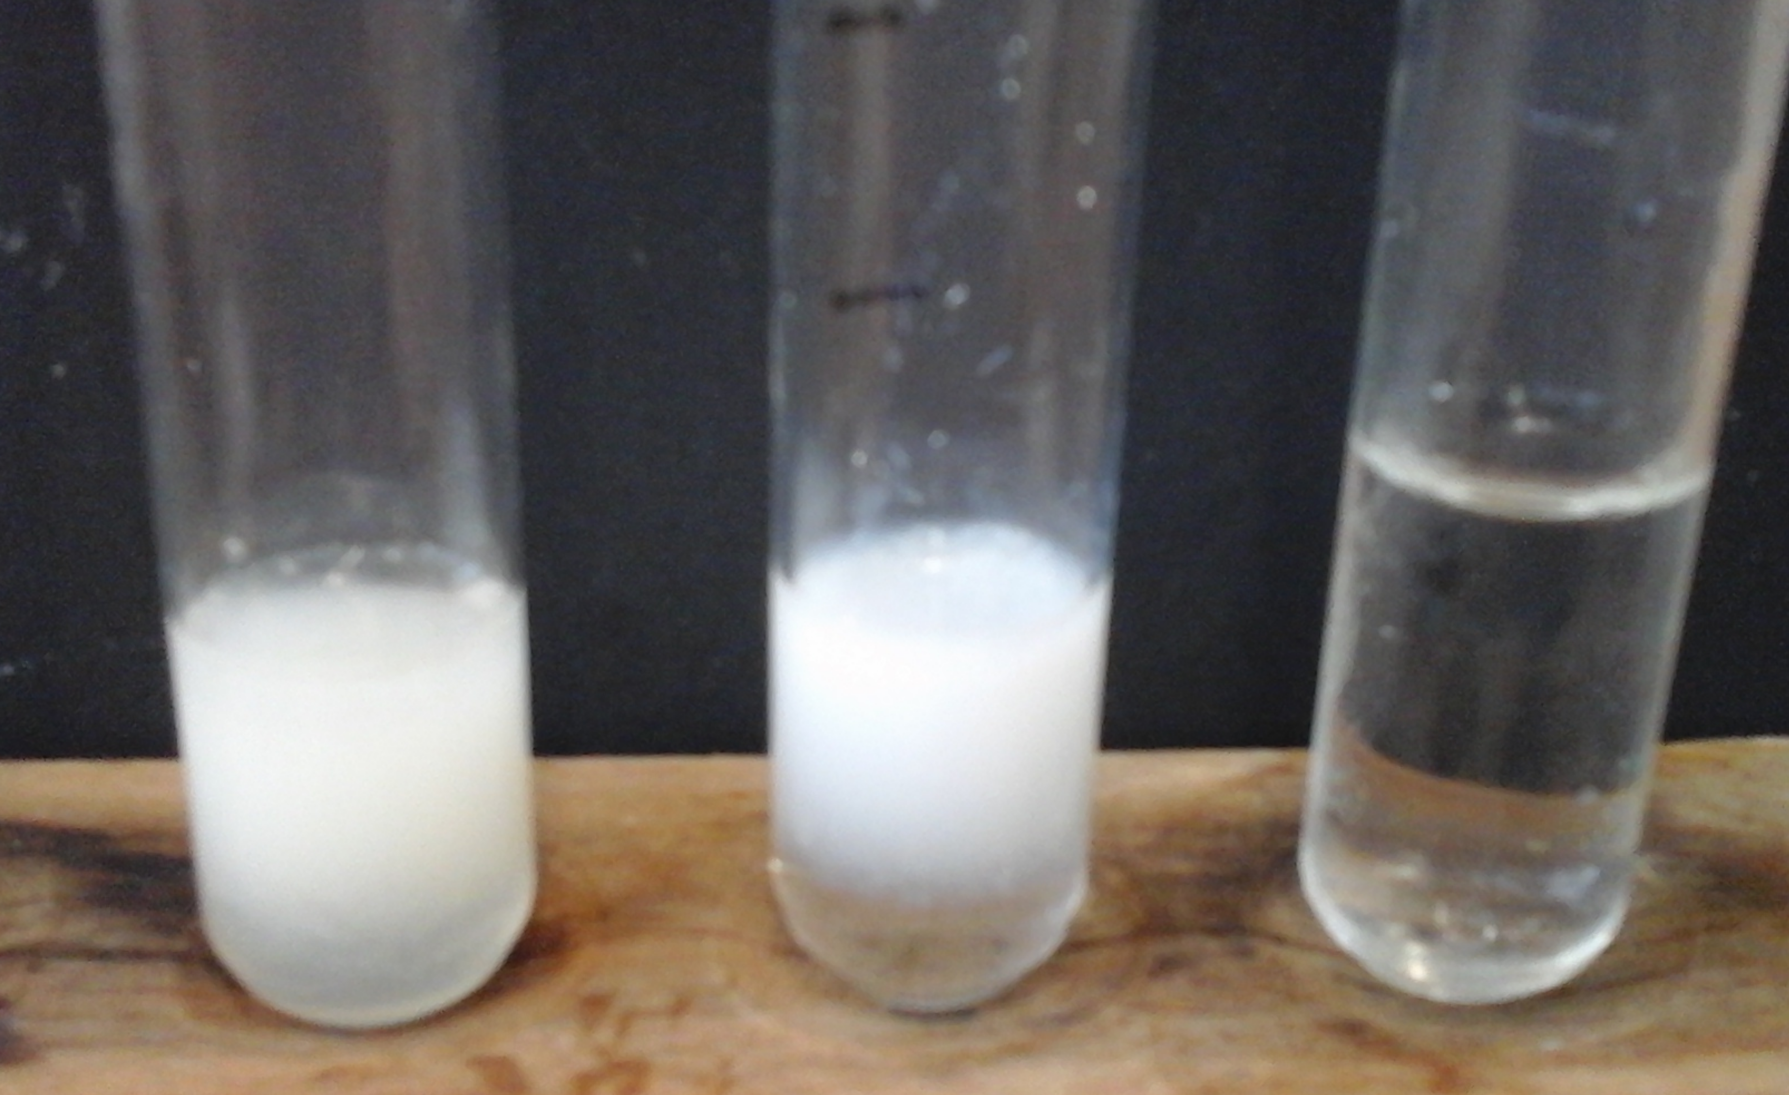

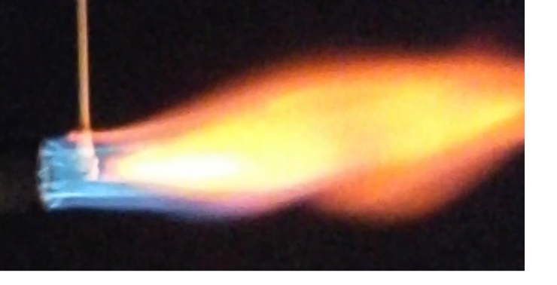

Erdalkalimetalle
Kurzprotokoll
Auf einen Blick:
Dieses Protokoll beinhaltet den Versuch „Kalk brennen“, der dazu dient, den SuS einen Alltagsbezug zu den Erdalkalimetallen zu vermitteln.

Inhalt

1 Weiterer Schülerversuch 1
1.1 V1 – Kalk brennen 1

Weiterer Schülerversuch

V1 – Kalk brennen
Gefahrenstoffe
Calciumhydroxid |  |  | H: 315-318-335 |  |  | P: 261-260-305+351+338
Calciumoxid |  |  | H: 315-318-335 |  |  | P: 261-280-305+351+338
Calciumcarbonat |  |  | H: - |  |  | P: -
Kohlenstoffdioxid |  |  | H: - |  |  | P: -
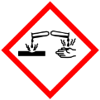

Materialien: Duran-Reagenzglas mit Auszug, Stopfen, Gummischlauch, Waschflasche, Gasbrenner
Chemikalien: Calciumcarbonat, Calciumhydroxid
Durchführung: Das Duranreagenzglas wird zu etwa einem Viertel mit Calciumcarbonat gefüllt und mit einem Stopfen verschlossen. Der Auszug wird mithilfe des Gummischlauches an eine mit Kalkwasser gefüllte Waschflasche angeschlossen. Anschließed wird das Calciumcarbonat solange mit dem Brenner erhitzt bis in der Waschflasche keine Gasbildung mehr zu beobachten ist. Bevor das Erhitzen gestoppt wird muss der Stopfen des Reagenzglases entfernt werden.
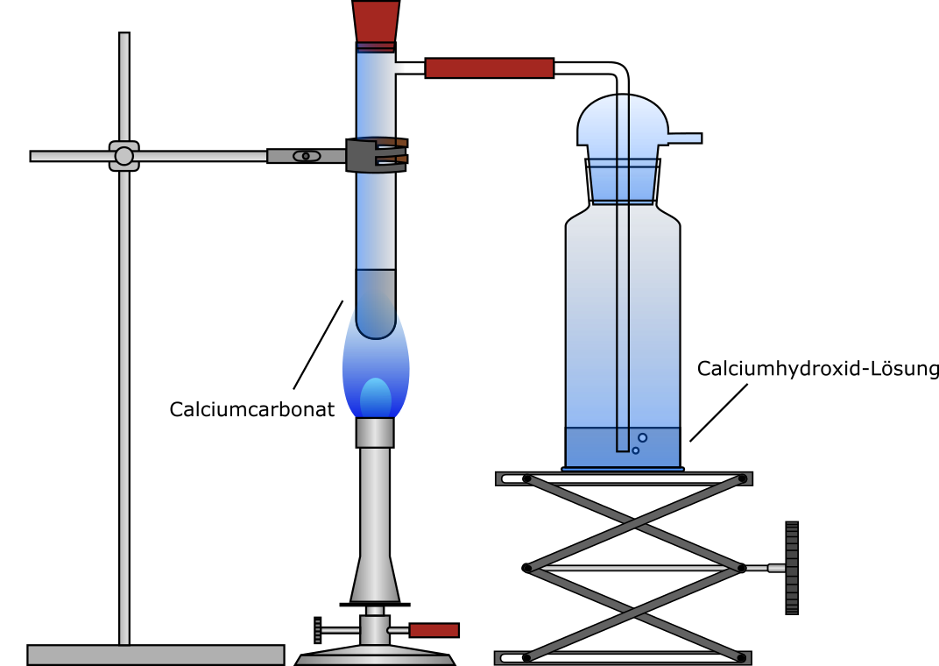
Abb. 1: Aufbau Kalkbrennen

Beobachtung: In der Waschflasche ist eine Gasentwicklung zu beobachten. Die Calciumhydroxid-Lösung wird trüb.
Deutung Das Calciumcarbonat zersetzt sich bei hohen Temperaturen zu Calciumoxid und Kohlenstoffdioxid.
$${ CaCO}_{3(s)}→ CO_{2(g)}+ { CaO}_{(s)}$$
Das gasförmige Kohlenstoffdioxid reagiert mit der Calciumhydroxid-Lösung zu dem schwer löslichen Calciumcarbonat, was die Trübung der Lösung verursacht.
$${2 CO}_{2 (g)}+2 {Ca(OH)}_{2 (aq)} → {2 CaCO}_{3 (s)}+ H_{2}O_{(l)}$$
Entsorgung: Die alkalische Calciumhydroxid-Lösung wird neutralisiert und über den Abfluss entsorgt. Das Calciumoxid kann für weitere Versuche aufbewahrt oder im Feststoffabfall entsorgt werden.
Entsorgung: Blume, R. http://www.chemieunterricht.de/dc2/haus/v142.htm (Zuletzt abgerufen am 29.07.2016)

Unterrichtsanschlüsse Der Versuch kann wenn gewünscht noch fortgesetzt werden. Das gewonnene Calciumoxid kann z.B. noch gelöscht werden.

